


O Vereador que a presente subscreve, depois de observar as normas regimentais, INDICA ao Excelentíssimo Senhor Chefe do Poder Executivo Municipal, através do órgão competente da Administração, que seja ofertado curso profissionalizante de auxiliar de veterinário.
Justificativa: A medida se faz necessária para ampliar as áreas de qualificação profissional da população economicamente ativa do Município, num setor promissor e em franco crescimento (Pet / Vet).
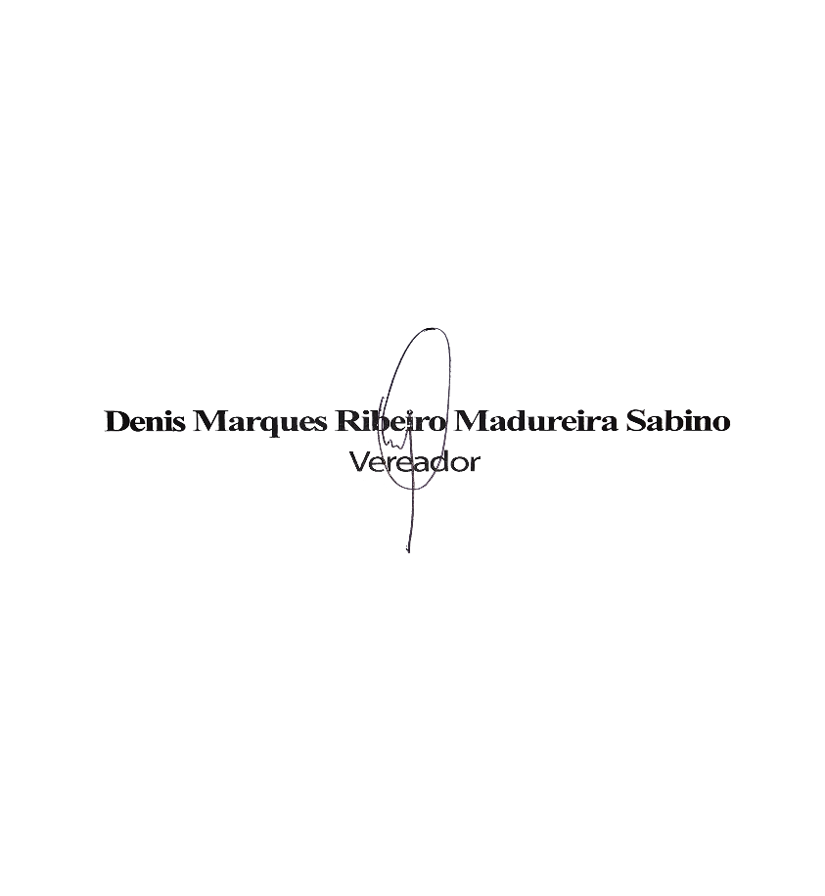
Sala das Sessões, 18 de maio de 2026.

